بسمه تعالی
زنان،مدیریت سلامت، مهار کرونا
سلامت یک نیاز اساسی است و قانون اساسی جمهوری اسلامی ایران،برخورداری از سلامت را حقی اساسی برای همه افراد دانسته است.

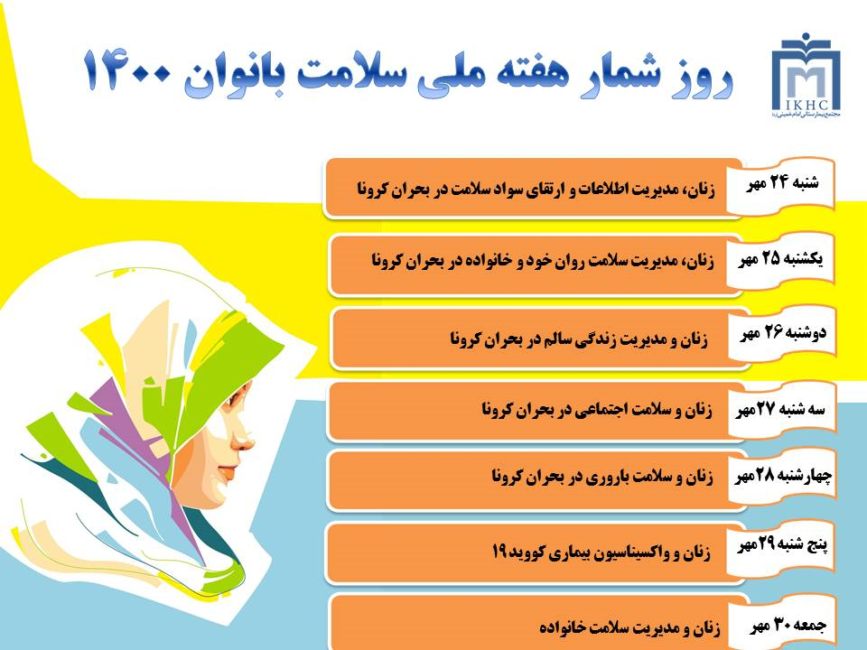

1

